**Ali CHIKA**

**2chemin des Barques**

69120 Vaulx-en-Velin

[**chikha_ali@hotmail.fr**](mailto:chikha_ali@hotmail.fr)

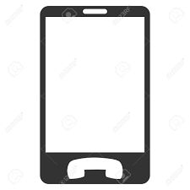**06.23.54.06.14**

Vaulx-en-Velin, le 11 Février 2021

**OBJET :** Candidature de développeur web

Madame, Monsieur,

Actuellement à la recherche d’un emploi de développeur web, je suis très intéressé par votre annonce parue sur votre site internet.

Titulaire d’une licence fondamentale en science de l’informatique (Bac+3), je suis passionné par l’informatique et les hautes technologies depuis mon plus jeune âge.

Je suis particulièrement sensible à la gestion de base de données, la conception et l’administration web ainsi qu’à l’architecture réseau.

De par ma formation et ses mises en situations réelle, je maitrise les phases d’élaboration de diagnostic, et sais identifier les besoins du client. Je suis ainsi force de proposition pour développer des solutions web et applications. Curieux et passionné, j’ai tant une culture esthétique que d’architecture des sites.

Rigoureux, fiable, je sais mener un projet de sa conception à sa réalisation, comme par exemple la création d’une application de gestion de stocks que j’ai effectuée pour la société Tunisie Télécom.

Ingénieux, calme, serviable, à l’écoute, curieux, je suis autonome dans mon travail et j’apprends vite. J’aime particulièrement apprendre de nouveaux langages de programmation. Je suis à la recherche de nouveaux challenges techniques.

Vivement intéressé par le poste que vous proposez, je suis à votre disposition pour vous présenter mon parcours et vous exposer les compétences que je peux mettre au service de votre société.

Dans cette attente, je vous prie d’agréer, Madame, Monsieur, l’expression de mes salutations distinguées.  
 **Ali CHIKA**